超薄乘场显示器性能测试报告
测试日期：2013/5/13-2013/8/9
测试地点：上海微频莱机电科技有限公司实验室
测试人员：张效奎、彭世明、欧建华
项次 | 试验项目 | 参照标准 | 试验方法 | 判定依据 | 判定结果 | 试验员/时间
1 | 上电冲击试验 | —— | 样品编号：  1303010011~  1303010013。  上电6s掉电一次，掉电时间为1s | 正常工作 | 合格 | 张效奎  2013/5/13 14:30-17:30 (2小时)
2 | 60℃温度试验 | 三菱电梯 | 样品编号：  1303010014~  1303010016。维持在60℃环境下7分钟 | 正常工作 | 合格 | 张效奎  2013/5/13
3 | 常规寿命试验 | —— | 多片板子挂在一起，长时间通电运行 | 正常工作 | 合格  见“附件一：《超薄乘场显示器常规寿命试验报告》” | 张效奎  2013/5/14~  2013/6/27
4 | CAN通讯试验 | 《CAN通讯测试指导书V1.0》 | 借助“通讯适配器（WPL1304A-V1.0）”与25块超薄板进行CAN通讯试验。 | 《CAN通讯测试指导书V1.0》 | 合格  见“附件二：《超薄乘场显示器CAN通讯试验报告》” | 彭世明  2013/6/27~  2013/7/15
5 | 电快速瞬变脉冲群抗扰度试验 | GB/T 17626.4-2008《电磁兼容 试验和测量技术 电快速瞬变脉冲群抗扰度试验》；GB/T 24808-2009《电磁兼容 电梯、自动扶梯和自动人行道的产品系列标准 抗扰度》 | 试验设备：EFT61004BG  电源端、信号端均施加500V脉冲干扰信号。 | B | 合格  见“附件三：《超薄乘场显示器电快速瞬变脉冲群抗扰度试验报告》” | 张效奎  欧建华  2013/8/6
6 | 静电放电试验 | GB/T 17626.2-2006《电磁兼容 试验和测量技术 静电放电抗扰度试验》；GB/T 24808-2009《电磁兼容 电梯、自动扶梯和自动人行道的产品系列标准 抗扰度》 | 试验设备：ESD61002AG  4kV接触放电，8kV空气放电 | B
7 | 浪涌（冲击）抗扰度试验 | GBT 17626.5-2008《电磁兼容 试验和测量技术 浪涌（冲击）抗扰度试验》；GB/T 24808-2009《电磁兼容 电梯、自动扶梯和自动人行道的产品系列标准 抗扰度》 | 试验设备：SUG61005BG  施加1kV浪涌信号 | B
8 | 高低温湿热试验 | GB/T 2423.1-2008电工电子产品环境试验第2部分：试验方法 试验A：低温；GB/T2423.2—2008电工电子产品环境试验 第2部分：试验方法 试验B：高温；2423.4—2008电工电子产品环境试验第2部分：试验方法 试验Db：交变湿热(12h+12h循环；GB/T2423.34-2005电工电子产品环境试验第2部分：试验方法 试验ZAD温度湿度组合循环试验 | 试验设备：CGDSJ-294  将试验板放入高低温温湿热试验箱，设定好相应运行程序，开启运行即可。 | 系统处于正常工作状态 | 合格  见“附件四：《超薄乘场显示器环境试验报告》 | 欧建华  张效奎  2013/9/2  --2013/9/18
9 | 耐压试验 | —— | 试验设备：LK2672C  AC 1500V，1分钟，测试电源输入与外壳 | 不发生击穿报警
10 | 绝缘试验 | —— | 试验设备：AR907  用绝缘电阻测试仪测试电源输入与外壳阻值 | ≥10MΩ
11 | 温湿度组合试验

附件明细清单

附件一：《超薄乘场显示器常规寿命试验报告》
附件二：《超薄乘场显示器CAN通讯试验报告》
附件三：《超薄乘场显示器电快速瞬变脉冲群抗扰度试验报告》
附件四：《超薄乘场显示器环境试验报告》

超薄乘场显示器常规寿命试验报告
测试日期：2013/5/14-2013/6/27
测试地点：上海微频莱机电科技有限公司实验室
测试人员：张效奎
项次 | 样品编号 | 试验时间 | 试验结果 | 附图
1 | 1303010021~1303010030 | 2013/5/14 11:20~ 2013/5/16 10:30 | 10片挂在一起测试，运行正常
2 | 1303010017、1303010019、1303010020、1303010032~1303010034、1303010036~1303010040。 | 2013/5/16 10:40~ 2013/5/17 8:30 | 11片挂在一起测试，运行正常
3 | 1303010036~1303010040 | 2013/5/17 8:40~  17:00 | 7片挂在一起测试，运行正常
4 | 整体测试（尾号1-5、21-25、18、35、48除外）。 | 2013/5/22 16:20~ 2013/5/24 16:20 | 35片挂在一起测试，部分板子异常：1303010040上电起始D1烧毁；1303010041 D1元件未贴片。 | 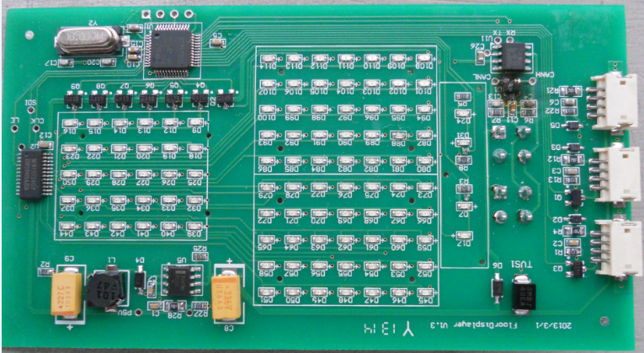  1303010040
5 | 整体测试（尾号1-5、21-25、18、35、48除外）。 | 2013/5/27 8:20~ 2013/5/31 16:41 | 35片挂在一起测试，部分板子异常：1303010020号板子电容C8烧毁，烧毁时间：2013/5/29 15:16 。原因：可能是器件品质问题（该器件容易损坏，通常发生在上电的瞬间，也会发生在工作一段时间后）。 | 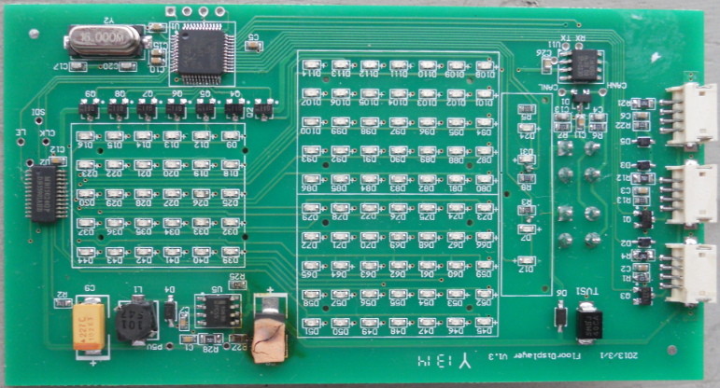  1303010020
6 | 整体测试（尾号1-5、21-25、18、35、48；13、14、28、35、39、40、41、47除外）。 | 2013/6/13 14:00~ 2013/6/14 17:30 | 27片挂在一起测试，正常工作
7 | 整体测试（尾号1-5、21-25、18、35、48；13、14、28、35、39、40、41、47除外）。 | 2013/6/17 9:00~  2013/6/17  17:00 | 27片挂在一起测试，部分板子异常：1303010038号板子二极管D6烧毁。烧毁时间：2013/6/17 11:20。下一版考虑换成SS26。 | 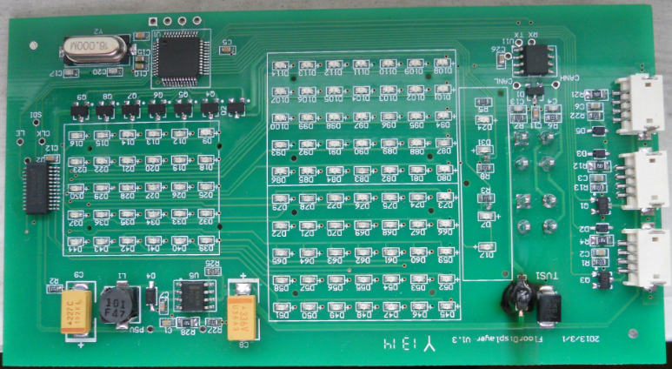  1303010038
8 | 整体测试（尾号1-5、21-25、18、35、48；13、14、28、35、39、40、41、47、38除外）。 | 2013/6/18 8:30~  2013/6/18  17:20 | 26片挂在一起测试，正常工作
9 | 整体测试（尾号1-5、21-25、18、35、48；13、14、28、35、39、40、41、47、38除外）。 | 2013/6/19 8:30~  2013/6/19  17:20 | 26片挂在一起测试，正常工作
10 | 整体测试（尾号1-5、21-25、18、35、48；13、14、28、35、39、40、41、47、38除外）。 | 2013/6/20 8:30~  2013/6/20  17:20 | 26片挂在一起测试，正常工作
11 | 整体测试（尾号1-5、21-25、18、35、48；13、14、28、35、39、40、41、47、38除外）。 | 2013/6/21 8:30~  2013/6/21  17:20 | 26片挂在一起测试，正常工作
12 | 整体测试（尾号1-5、21-25、18、35、48；13、14、28、35、39、40、41、47、38除外）。 | 2013/6/24 8:30~  2013/6/24  17:20 | 26片挂在一起测试，正常工作
13 | 整体测试（尾号1-5、21-25、18、35、48；13、14、28、35、39、40、41、47、38除外）。 | 2013/6/25 8:30~  2013/6/25  17:20 | 26片挂在一起测试，正常工作
14 | 整体测试（尾号1-5、21-25、18、35、48；13、14、28、35、39、40、41、47、38除外）。 | 2013/6/26 8:30~  2013/6/26  17:20 | 26片挂在一起测试，正常工作
15 | 整体测试（尾号1-5、21-25、18、35、48；13、14、28、35、39、40、41、47、38除外）。 | 2013/6/27 8:30~  2013/6/27  11:00 | 26片挂在一起测试，正常工作

超薄乘场显示器CAN通讯试验报告
测试日期：2013/7/15
测试地点：上海微频莱机电科技有限公司实验室
测试人员：彭世明

测试参数设置
- CAN通信模式为自动重发模式；
- CAN通信模式设置为自动离线管理；
- CAN过滤机制为：中继板只接收召唤板ID号，其它当作垃圾帧过滤过，召唤板只接收ID=0x80，即中继板ID；
- 中继板发送一帧数据 50+ t (t<=80ms) ms,时间为动态,等待时间最多不超过80ms；
- 召唤板收到数据判断后马上返回。并每300ms发送一帧垃圾数据。

数据记录：

一个[104]字节长度的数据）
19 97 47 04 00
00 00 00 00 00 00 00 08 01 00 /* 1 - 10*/
00 00 03 00 00 00 00 00 01 00 /*11 - 20*/
00 00 00 00 00 01 00 00 00 00 /*21 - 30*/
07 01 00 05 00 00 02 00 06 02 /*31 - 40*/
00 03 0C 19 04 14 15 00 00 00 /*41 - 50*/
00 00 00 00 00 00 00 00 00 00
00 00 00 00 00 00 00 00 00 00
00 00 00 00 00 00 00 00 00 00
00 00 00 00 00 00 00 00 00 00
00 00 00 00 00 00 00 00 00

参与测试负载数量

25个 //第一个字节 19（16进制，需转成10进制）

中继板发送数据帧总次数

280471次 //第二到五个字节

错误记录
错误楼层 错误次数
8 楼 8
9 楼 1
13 楼 3
19 楼 1
25 楼 1
31 楼 7
32 楼 1
34 楼 5
37 楼 2
39 楼 6
40 楼 2
42 楼 3
43 楼 12
44 楼 25
45 楼 4
46 楼 20
47 楼 21
错误楼层总数 : 17 楼
错误总次数 : 122 次
错误率： （122 /280471）* 100% = 0.043498%

判定结果
合格。

超薄乘场显示器电快速瞬变脉冲群抗扰度试验报告
测试日期：2013/8/6
测试地点：上海微频莱机电科技有限公司实验室
测试人员：张效奎、欧建华
试验项目 | 参照标准 | 试验方法 | 判断标准 | 试验结果
1、电源端口抗扰度试验 | GB/T 24808-2009《电磁兼容 电梯、自动扶梯和自动人行道的产品系列标准 抗扰度》（对应EN12016） | 操作模式：LEVEL1  输出电压：±0.50kV  耦合方式：SEQ.L1 N  脉冲群长度：75 PCS  脉冲重复频率：100.0kHz  脉冲相位：异步触发  脉冲群周期：0.30s  测试时间：120s | B | 合格
2、信号和控制线端口抗扰度试验 | GB/T 24808-2009《电磁兼容 电梯、自动扶梯和自动人行道的产品系列标准 抗扰度》（对应EN12016） | 操作模式：LEVEL2  输出电压：±0.50kV  耦合方式：OUT-I/O  脉冲群长度：75 PCS  脉冲重复频率：100.0kHz  脉冲相位：异步触发  脉冲群周期：0.30s  测试时间：120s | B | 合格

性能标准说明：
在试验期间或试验结束时，应记录装置或装置组合的功能描述和达到的性能标准。性能标准的确定应基于：
性能标准A：装置或装置组合应按照设计连续运行。当装置或装置组合按照设计使用时，不允许任何性能降低或功能损失到低于制造商给定的性能指标。在某些情况下，性能可允许有一定的损失。如果制造商未给定最低的性能标准或允许的性能损失，可根据产品描述、文件和使用者对装置或装置组合合理的期望来确定。
性能标准B：试验后装置或装置组合应按照设计连续运行。当装置或装置组合按照设计使用时，不允许任何性能降低或功能损失到低于制造商给定的性能指标。在某些情况下，性能可允许有一定的损失。在试验期间，允许性能降低，但是不允许改变实际运行状态和存储的数据。如果制造商未给定最低的性能指标或允许的性能损失，可根据产品描述、文件和使用者对装置或装置组合合理的期望来确定。
标准性能C：（空）
标准性能D：装置或装置组合和有关安全部件应按照设计连续运行。除非因故章进入安全模式，不允许任何性能降低或功能损失。

数据记录：

电源端口抗扰度试验
试验配置
操作模式：LEVEL1
输出电压：±0.50kV
耦合方式：SEQ.L1 N
脉冲群长度：75 PCS
脉冲重复频率：100.0kHz
脉冲相位：异步触发
脉冲群周期：0.30s
测试时间：120s
试验结果
样品编号：1303010006 ±0.50kV P ±1.0kV P
样品编号：1303010007 ±0.50kV P ±1.0kV P
样品编号：1303010008 ±0.50kV P ±1.0kV F
样品编号：1303010009 ±0.50kV P ±1.0kV P
样品编号：1303010009 ±0.50kV P ±1.0kV F

信号和控制线端口抗扰度试验
试验配置
操作模式：LEVEL2
输出电压：±0.50kV
耦合方式：OUT-I/O
脉冲群长度：75 PCS
脉冲重复频率：100.0kHz
脉冲相位：异步触发
脉冲群周期：0.30s
测试时间：120s试验结果
试验结果
未发现错误。
- 一个负载
未加脉冲
01 B1 1E 01 00 00 00 00 00 00 00 00 00 00 00 00 00 00 00 00 00 00 00 00 00 00 00 00 00 00 00 00 00 00 00 00 00 00 00 00 00 00 00 00 00 00 00 00 00 00 00 00 00 00 00 00 00 00 00 00 00 00 00 00 00 00 00 00 00 00 00 00 00 00 00 00 00 00 00 00 00 00 00 00 00 00 00 00 00 00 00 00 00 00 00 00 00 00 00 00 00 00 00 00 01 DD 20 01 00 00 00 00 00 00 00 00 00 00 00 00 00 00 00 00 00 00 00 00 00 00 00 00 00 00 00 00 00 00 00 00 00 00 00 00 00 00 00 00 00 00 00 00 00 00 00 00 00 00 00 00 00 00 00 00 00 00 00 00 00 00 00 00 00 00 00 00 00 00 00 00 00 00 00 00 00 00 00 00 00 00 00 00 00 00 00 00 00 00 00 00 00 00 00 00 00 00 00 00 01 09 23 01 00 00 00 00 00 00 00 00 00 00 00 00 00 00 00 00 00 00 00 00 00 00 00 00 00 00 00 00 00 00 00 00 00 00 00 00 00 00 00 00 00 00 00 00 00 00 00 00 00 00 00 00 00 00 00 00 00 00 00 00 00 00 00 00 00 00 00 00 00 00 00 00 00 00 00 00 00 00 00 00 00 00 00 00 00 00 00 00 00 00 00 00 00 00 00 00 00 00 00 00 01 35 25 01 00 00 00 00 00 00 00 00 00 00 00 00 00 00 00 00 00 00 00 00 00 00 00 00 00 00 00 00 00 00 00 00 00 00 00 00 00 00 00 00 00 00 00 00 00 00 00 00 00 00 00 00 00 00 00 00 00 00 00 00 00 00 00 00 00 00 00 00 00 00 00 00 00 00 00 00 00 00 00 00 00 00 00 00 00 00 00 00 00 00 00 00 00 00 00 00 00 00 00 00

+-500V
01 11 30 01 00 00 00 00 00 00 00 00 00 00 00 00 00 00 00 00 00 00 00 00 00 00 00 00 00 00 00 00 00 00 00 00 00 00 00 00 00 00 00 00 00 00 00 00 00 00 00 00 00 00 00 00 00 00 00 00 00 00 00 00 00 00 00 00 00 00 00 00 00 00 00 00 00 00 00 00 00 00 00 00 00 00 00 00 00 00 00 00 00 00 00 00 00 00 00 00 00 00 00 00 01 3D 32 01 00 00 00 00 00 00 00 00 00 00 00 00 00 00 00 00 00 00 00 00 00 00 00 00 00 00 00 00 00 00 00 00 00 00 00 00 00 00 00 00 00 00 00 00 00 00 00 00 00 00 00 00 00 00 00 00 00 00 00 00 00 00 00 00 00 00 00 00 00 00 00 00 00 00 00 00 00 00 00 00 00 00 00 00 00 00 00 00 00 00 00 00 00 00 00 00 00 00 00 00 01 69 34 01 00 00 00 00 00 00 00 00 00 00 00 00 00 00 00 00 00 00 00 00 00 00 00 00 00 00 00 00 00 00 00 00 00 00 00 00 00 00 00 00 00 00 00 00 00 00 00 00 00 00 00 00 00 00 00 00 00 00 00 00 00 00 00 00 00 00 00 00 00 00 00 00 00 00 00 00 00 00 00 00 00 00 00 00 00 00 00 00 00 00 00 00 00 00 00 00 00 00 00 00 01 95 36 01 00 00 00 00 00 00 00 00 00 00 00 00 00 00 00 00 00 00 00 00 00 00 00 00 00 00 00 00 00 00 00 00 00 00 00 00 00 00 00 00 00 00 00 00 00 00 00 00 00 00 00 00 00 00 00 00 00 00 00 00 00 00 00 00 00 00 00 00 00 00 00 00 00 00 00 00 00 00 00 00 00 00 00 00 00 00 00 00 00 00 00 00 00 00 00 00 00 00 00 00

- 9个负载
未加脉冲
09 45 04 00 00 00 00 00 00 00 00 00 00 00 00 00 00 00 00 00 00 00 00 00 00 00 00 00 00 00 00 00 00 00 00 00 00 00 00 00 00 00 00 00 00 00 00 00 00 00 00 00 00 00 00 00 00 00 00 00 0
0 00 00 00 00 00 00 00 00 00 00 00 00 00 00 00 00 00 00 00 00 00 00 00 00 00 00 00 00 00 00 00 00 00 00 00 00 00 00 00 00 00 00 00 09 67 06 00 00 00 00 00 00 00 00 00 00 00 00 00 00 00 00 00 00 00 00 00 00 00 00 00 00 00 00 00 00 00 00 00 00 00 00 00 00 00 00 00 00 00 00 00 00 00 00 00 00 00 00 00 00 00 00 00 00 00 00 00 00 00 00 00 00 00 00 00 00 00 00 00 00 00 00 00 00 00 00 00 00 00 00 00 00 00 00 00 00 00 00 00 00 00 00 00 00 00 00 00 09 89 08 00 00 00 00 00 00 00 00 00 00 00 00 00 00 00 00 00 00 00 00 00 00 00 00 00 00 00 00 00 00 00 00 00 00 00 00 00 00 00 00 00 00 00 00 00 00 00 00 00 00 00 00 00 00 00 00 00 00 00 00 00 00 00 00 00 00 00 00 00 00 00 00 00 00 00 00 00 00 00 00 00 00 00 00 00 00 00 00 00 00 00 00 00 00 00 00 00 00 00 00 00 09 AB 0A 00 00 00 00 00 00 00 00 00 00 00 00 00 00 00 00 00 00 00 00 00 00 00 00 00 00 00 00 00 00 00 00 00 00 00 00 00 00 00 00 00 00 00 00 00 00 00 00 00 00 00 00 00 00 00 00 00 00 00 00 00 00 00 00 00 00 00 00 00 00 00 00 00 00 00 00 00 00 00 00 00 00 00 00 00 00 00 00 00 00 00 00 00 00 00 00 00 00 00 00 00

+-500V
09 EF 0E 00 00 00 00 00 00 00 00 00 00 00 00 00 00 00 00 00 00 00 00 00 00 00 00 00 00 00 00 00 00 00 00 00 00 00 00 00 00 00 00 00 00 00 00 00 00 00 00 00 00 00 00 00 00 00 00 00 00 00 00 00 00 00 00 00 00 00 00 00 00 00 00 00 00 00 00 00 00 00 00 00 00 00 00 00 00 00 00 00 00 00 00 00 00 00 00 00 00 00 00 00 09 11 11 00 00 00 00 00 00 00 00 00 00 00 00 00 00 00 00 00 00 00 00 00 00 00 00 00 00 00 00 00 00 00 00 00 00 00 00 00 00 00 00 00 00 00 00 00 00 00 00 00 00 00 00 00 00 00 00 00 00 00 00 00 00 00 00 00 00 00 00 00 00 00 00 00 00 00 00 00 00 00 00 00 00 00 00 00 00 00 00 00 00 00 00 00 00 00 00 00 00 00 00 00 09 33 13 00 00 00 00 00 00 00 00 00 00 00 00 00 00 00 00 00 00 00 00 00 00 00 00 00 00 00 00 00 00 00 00 00 00 00 00 00 00 00 00 00 00 00 00 00 00 00 00 00 00 00 00 00 00 00 00 00 00 00 00 00 00 00 00 00 00 00 00 00 00 00 00 00 00 00 00 00 00 00 00 00 00 00 00 00 00 00 00 00 00 00 00 00 00 00 00 00 00 00 00 00 09 55 15 00 00 00 00 00 00 00 00 00 00 00 00 00 00 00 00 00 00 00 00 00 00 00 00 00 00 00 00 00 00 00 00 00 00 00 00 00 00 00 00 00 00 00 00 00 00 00 00 00 00 00 00 00 00 00 00 00 00 00 00 00 00 00 00 00 00 00 00 00 00 00 00 00 00 00 00 00 00 00 00 00 00 00 00 00 00 00 00 00 00 00 00 00 00 00 00 00 00 00 00 00
注：关于信号端测试，PC端环境配置及数据说明见“00000006CAN通讯测试指导书”，测试代码为CAN通讯测试代码。

批 准 | 审 核 | 编 写
张效奎
2013/8/23

超薄乘场显示器环境试验报告
测试日期：2013/9/2
测试地点：上海微频莱机电科技有限公司实验室
测试人员：欧建华、张效奎
样品型号：FloorDisplayer V1.3
样品数量：6

实验附图

测试环境搭建
将超薄乘场显示器试验板放入高低温温湿热试验箱，如下图：
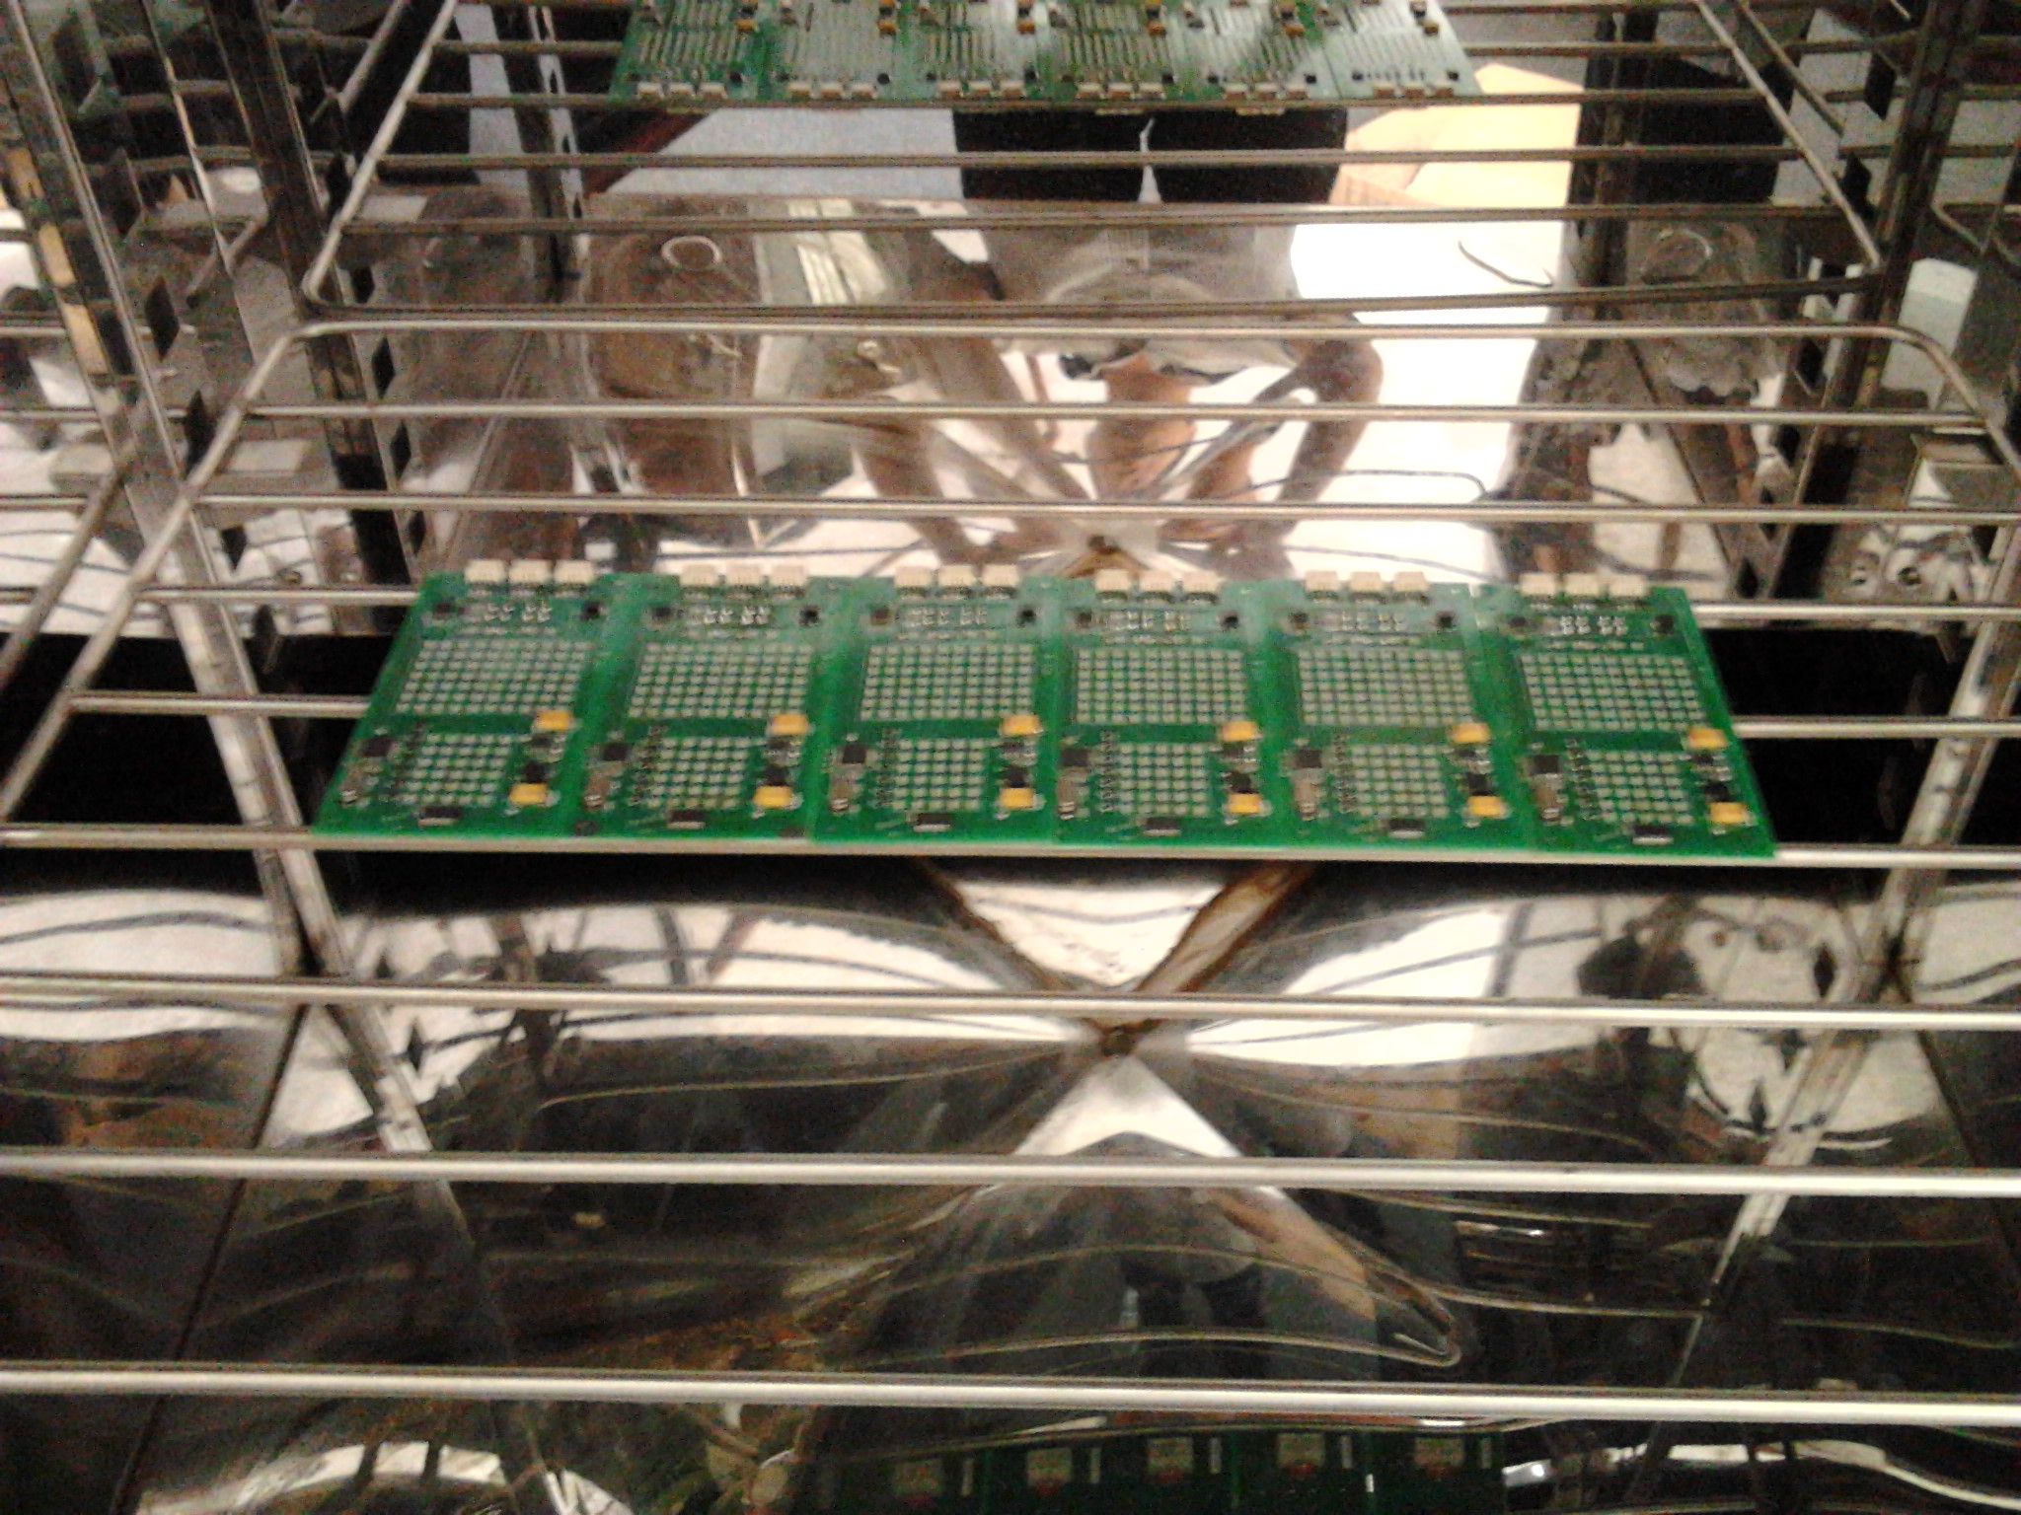

现场测试记录
高温测试：通电后正常运行
交变湿热测试：通电后正常运行
低温测试：通电后正常运行
周期循环测试：通电后正常运行

测试记录
项次 | 试验项目 | 参照标准 | 试验方法 | 判定依据 | 判定结果
1 | 高温测试 | GB/T 2423.2—2008电工电子产品环境试验 第2部分：试验方法 试验B：高温；GB/T 2423.45—2012电工电子产品环境试验第2部分：试验方法 试验Z/ABDM：气候顺序 | 将超薄乘场显示器试验板放入高低温温湿热试验箱，设定好相应运行程序，选择启动即可。 | 系统处于正常工作状态 | 合格
2 | 交变湿热测试 | GB/T 2423.4-2008电工电子产品环境试验第2部分：试验方法 试验Db：交变湿热(12h+12h循环；GB/T 2423.45-2012电工电子产品环境试验第2部分：试验方法 试验Z/ABDM：气候顺序 | 将超薄乘场显示器试验板放入高低温温湿热试验箱，设定好相应运行程序，选择启动即可。 | 系统处于正常工作状态 | 合格
3 | 低温测试 | GB/T2423.1-2008电工电子产品环境试验第2部分：试验方法 试验A：低温；GB/T 2423.45-2012电工电子产品环境试验第2部分：试验方法 试验Z/ABDM：气候顺序 | 将超薄乘场显示器试验板放入高低温温湿热试验箱，设定好相应运行程序，选择启动即可。 | 系统处于正常工作状态 | 合格
4 | 周期循环测试 | GB/T 2423.34—2005电工电子产品环境试验第2部分：试验方法 试验ZAD温度湿度组合循环试验；GB/T 2423.45—2012电工电子产品环境试验第2部分：试验方法 试验Z/ABDM：气候顺序 | 将超薄乘场显示器试验板放入高低温温湿热试验箱，设定好相应运行程序，选择启动即可。 | 系统处于正常工作状态 | 合格

综合判定
批 准 | 审 核 | 编 写
欧建华
2013/9/23
合格。

